Relatório de Resultados de Metas/Ações
Sistema | SIGRH
Módulo | Portal do Servidor
Usuários | Responsável pelo Setor de Metas
Perfil | Gestor Metas
Última Atualização | ver('', false);
Esta operação permite que seja realizada a emissão do relatório de resultados das metas estabelecidas para as Unidades da Instituição.
Para utilizar esta funcionalidade, acesse o SIGRH -> Portal do Servidor -> Metas -> Consultas/Relatórios -> Resultados de Metas/Ações.
O sistema exibirá a tela Relatório de Prestação de Contas por Unidade e Ano.
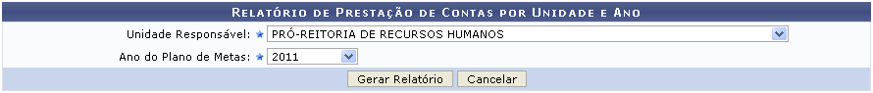Figura 1: Relatório de Prestação de Contas por Unidade e Ano
Caso desista da operação, clique em Cancelar e confirme a desistência na janela que será exibida posteriormente.
O usuário deverá informar a Unidade Responsável e o Ano do Plano de Metas selecionando dentre as opções disponibilizadas pelo sistema.
Exemplificamos com a Unidade Responsável PRÓ-REITORIA DE RECURSOS HUMANOS e o Ano do Plano de Metas 2011.
Para dar continuidade com a operação e realizar a emissão do relatório, clique em Gerar Relatório. A tela a seguir será fornecida pelo sistema.
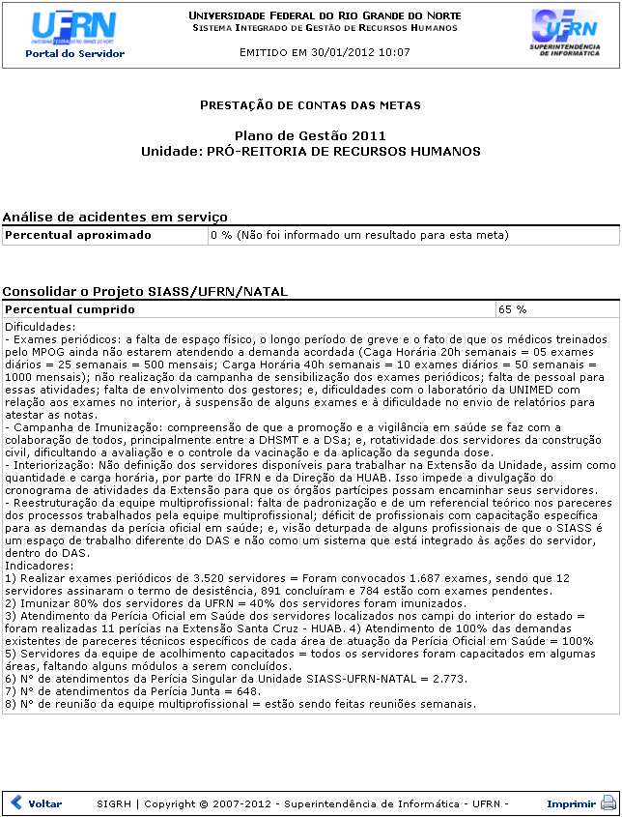Figura 2: Prestação de Contas das Metas
Caso queira retornar à tela anteriormente gerada, clique em Voltar.
Se desejar imprimir o relatório, clique no ícone .
Para retornar para a página inicial do módulo, clique em .
Bom Trabalho!

Manuais Relacionados
- Relatório de Prestação de Contas
- Atribuir Usuário para Cadastrar Metas/Ações
<< Voltar - Manuais do SIGRH

